**Kontinuierliche Überwachung im Reinraum**

**Auf einen Blick:**

* Thommen Medical AG erweitert Produktionsstandort

mit Reinraum

* Rotronic Monitoring System (RMS) überwacht Temperatur,

Feuchtigkeit und Druck

* RMS mit Notfall-Alarmsystem lässt sich flexibel erweitern

* **x**
* xx

**Zusätzlich verfügbar:**

Fotos  
 Videos   
 Englische Version

**Friedrichsdorf, April 2024.** **Das in der Medizintechnik tätige Unternehmen Thommen Medical AG erweiterte kürzlich seinen Produktionsstandort und stattete diesen mit einem eigenen Reinraum aus. Um dort Temperatur, Feuchtigkeit sowie Druck zuverlässig und rund um die Uhr zu messen, wurde auf das Rotronic Monitoring System (RMS) zurückgegriffen.**

Im solothurnischen Grenchen befindet sich der Hauptsitz des Familienunternehmens Thommen Medical AG. Vor über 20 Jahren gegründet, hat sich die Firma auf dentale Implantatsysteme und zahnärztliche Instrumente spezialisiert. Des Weiteren entwickelt, verpackt und vermarktet sie diese auch selbstständig.

Im Jahr 2022 erweiterte man den Produktionsstandort und im neuen Gebäude wurde ein hauseigener Reinraum gebaut, damit besonders heikle Produkte keimarm verpackt werden können. Gerade im medizinischen Bereich gibt es in dieser Hinsicht strenge Vorgaben.

**Einwandfreie Überwachung**

Wichtig ist, dass Temperatur, Druck und Feuchtigkeit im Reinraum stets gleichbleiben.   
Weicht einer dieser Werte von der Norm ab, hat dies zur Folge, dass der Raum kontaminiert ist und sich somit nicht mehr für die Verpackung der sterilen Produkte eignet. Deshalb ist Thommen Medical auf ein zuverlässiges, kontinuierliches Überwachungssystem angewiesen. Dieses hat das Unternehmen im Rotronic Monitoring System (RMS) gefunden.

Ebenso wichtig wie eine stabile Software ist eine für Reinräume geeignete Hardware.   
Esra Bal, Gruppenleiterin Keimarmverpacken, führt aus: «Der Datenlogger im Reinraum muss leicht zu reinigen und korrosionsbeständig sein. Er darf außerdem keine Partikel abgeben und muss eine glatte Oberfläche haben.» Diese Eigenschaften erfüllen die Produkte von Rotronic, weshalb man sich unteranderem dafür entschieden hat. So sind sie GMP-zertifiziert, ein internationaler Standard, der vor allem im Pharma- und Medizinbereich gefordert wird.

**Alarmsystem für Notfälle**

Das RMS wird jedoch nicht nur im Reinraum, sondern auch in anderen Bereichen des Neubaus eingesetzt. So misst das System beispielsweise die Temperatur in verschiedenen Kühlschränken sowie einem Wärmeschrank und überwacht das Lager auf Temperatur und Feuchtigkeit. «Wir sind im Zuge eigener Qualitätskontrollen darauf angewiesen, die kritischen Bereiche in Echtzeit zu überwachen und sämtliche Werte ebenfalls rückverfolgen zu können», erklärt Esra Bal den Einsatz des RMS. Auf ihrem Laptop kann sie sich jederzeit ins Dashboard einloggen und überprüfen, ob alles rund läuft.

Für den Notfall ist das System mit einer Alarmfunktion ausgerüstet. Dieses sendet Benachrichtigungen an die Smartphones der zuständigen Personen. Zusätzlich ertönt ein Alarmton und die Anzeigeleuchten des Reinraums beginnen rot zu blinken.

**Leicht erweiterbares System**

Stets eine Herausforderung beim Einrichten von RMS ist die analoge oder digitale Implementierung von Geräten, die nicht von Rotronic stammen. In diesem Projekt musste ein fremdes Partikelmessgerät ins System implementiert werden, was nach Abklärungen mit dem Hersteller problemlos gelang.

Bei Thommen Medical ist das RMS mittlerweile seit über einem Jahr in Betrieb und man ist sehr zufrieden damit. «Ein großer Pluspunkt ist außerdem die leichte Erweiterbarkeit. Sollten wir einen erneuten Ausbau planen, können zusätzliche Geräte unkompliziert ins bestehende System integriert werden», so Esra Bal.

**Rotronic Monitoring System (RMS)**

Das Rotronic Monitoring System (RMS) ist eine Software der GAMP©5-Kategorie 4 in Kombination mit Hardware der Kategorie 1, die Kunden hilft, ihre GxP-konformen Anwendungen zu überwachen, die kritischen Qualitätsattribute zu untersuchen und die   
heiklen Prozessparameter zu monitoren.

Bei Thommen Medical wird Hardware wie digitale und analoge Fühler, Datenlogger, Gateways, Ethernet Interfaces und Anzeigeleuchte (Alarm) mit Cloud Software eingesetzt in:

* Reinraum
* Lager
* Kühlschränken
* Wärmeschrank

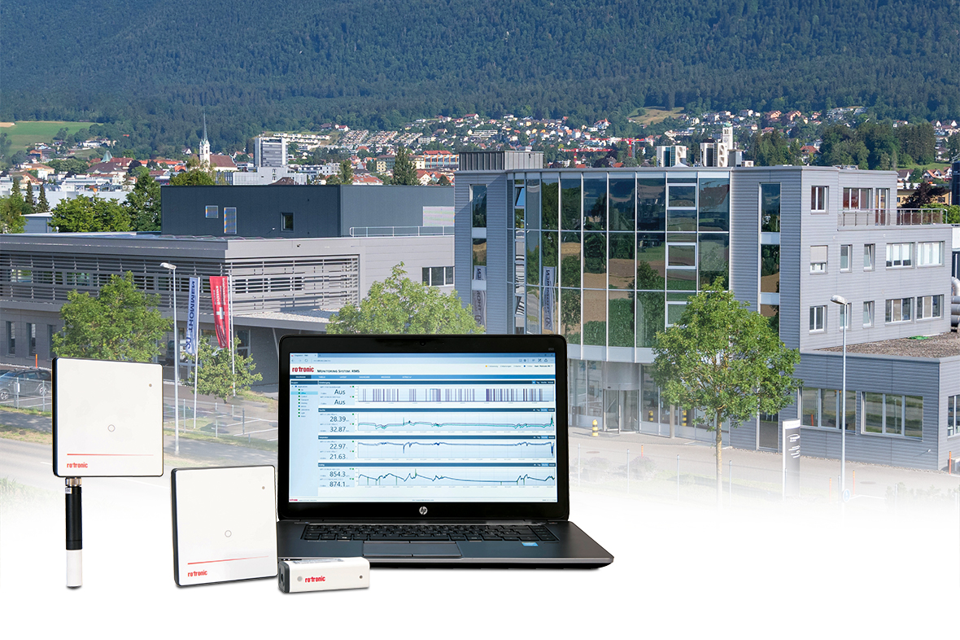

**Bildunterschrift:**

Das Schweizer Unternehmen Thommen Medical setzt in seinem neuen Gebäude auf das Rotronic Monotoring System (RMS)

(Bildquelle Process Sensing Technologies)

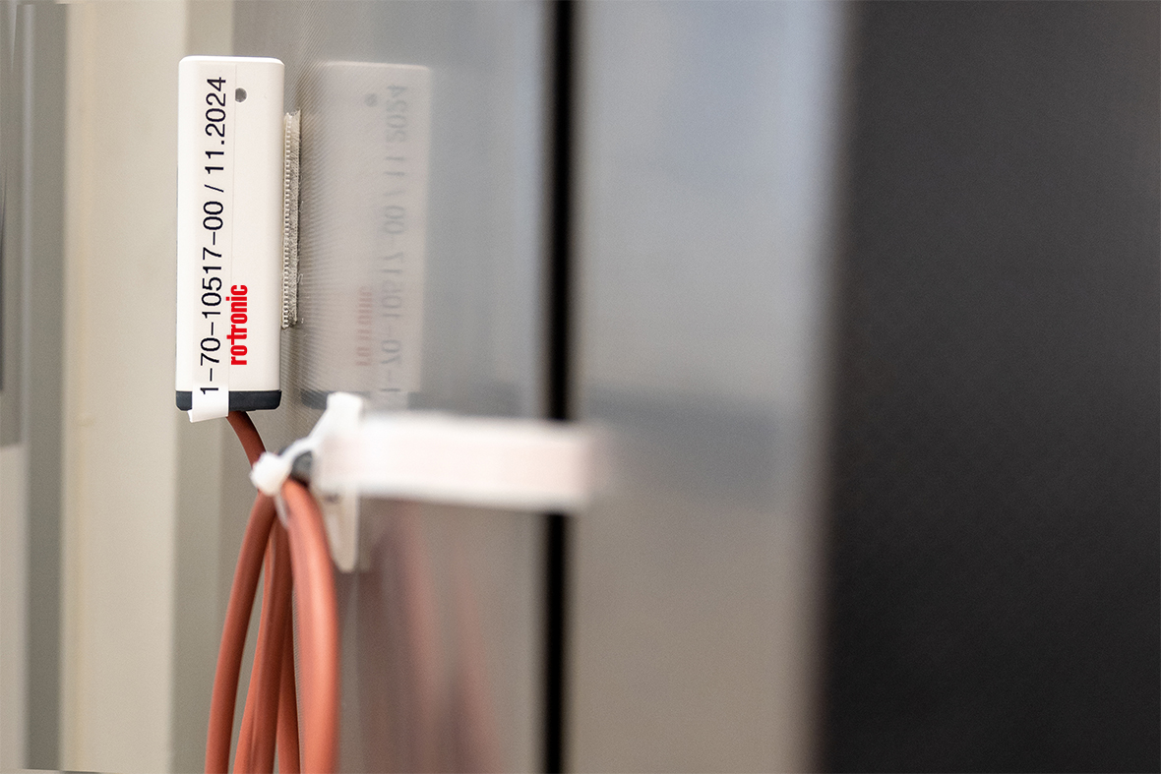

**Bildunterschrift:**

Ein Mini-Datenlogger im Einsatz für einen Wärmeschrank von Thommen Medical:

Für den optimalen Einsatz wurde der Fühler im Inneren mittels Flachbandkabel mit dem Datenlogger verbunden.

(Bildquelle Process Sensing Technologies)

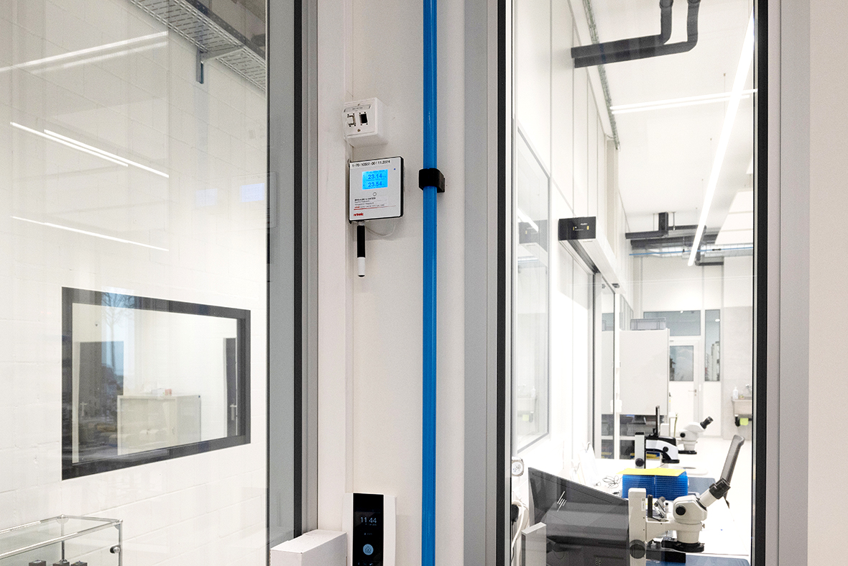

**Bildunterschrift:**

Die Messwerte, hier Temperatur und Feuchtigkeit, können sowohl an den einzelnen Datenloggern sowie auf dem Dashboard am Computer jederzeit überprüft werden. (Bildquelle Process Sensing Technologies)

**Kontakt PST Kontakt Presseagentur**

Process Sensing Technologies PST GmbH awikom GmbH

Christoph Arnswald Verena Hladik

Max-Planck-Str. 14 Otto-Hahn-Ring 3-5

61381 Friedrichsdorf 64653 Lorsch

Tel: +49 (0) 7243 6019002 Tel: +49 (0) 6251 1755010

[christoph.arnswald@processsensing.com](mailto:christoph.arnswald@processsensing.com) [verena.hladik@awikom.de](mailto:verena.hladik@awikom.de)

[www.processsensing.com](https://www.processsensing.com/de-de/) [www.awikom.de](http://www.awikom.de/)

**Über Process Sensing Technologies (PST)**

Process Sensing Technologies (PST) ist weltweit führend im Bereich Instrumentierungslösungen für Taupunkt, relative Feuchte, Sauerstoffkonzentration und Spurenverunreinigungen in Gasen und löst die Herausforderungen ihrer Kunden mit innovativen Messlösungen, die erstklassige Leistung garantieren. Die proprietären Technologien zum Messen und Überwachen von Feuchtigkeit und Gaskonzentrationen gewähren einzigartige Einblicke in Prozesse. Diese helfen den Kunden, Innovationen zu entwickeln und Prozesse in anspruchsvollen Anwendungen zu verbessern. Die Produkte ermöglichen sicherere Bedingungen für Menschen und Prozesse, maximieren die Energieeffizienz, verbessern die Produktqualität und gewährleisten die kontinuierliche Einhaltung globaler Standards. Weitere Informationen zu den Werten, Kultur und Erfolg finden Sie auf <https://www.processsensing.com/de-de/ueber-uns/>

**Über Rotronic**

Rotronic ist ein Unternehmen von Process Sensing Technologies (PST) und Anbieter branchenführender Messgeräte für relative Feuchte, Temperatur, Kohlendioxid, Differenzdruck und Wasseraktivität, die in allen Bereichen eingesetzt werden, in denen es auf herausragende Messgenauigkeit, Stabilität und Zuverlässigkeit ankommt. Mit über 55 Jahren Erfahrung steht der Brand Rotronic für Schweizer Präzision, spezialisiert auf messtechnische Instrumentierung und Innovation wie das RMS, ein modulares Echtzeit-Umweltüberwachungssystem, das es beispielsweise regulierten Pharmakunden ermöglicht, spezifische FDA/EU-Vorschriften zu erfüllen, und das auch Kunden innerhalb industrieller Anwendungen dabei unterstützt, sich auf die Produktqualität zu konzentrieren.